Rapport d'audit du site "La chouette agence"



Analyse des problèmes présents sur la maquette de base :

Les modifications à apporter peuvent se catégoriser en plusieurs groupes :

- Problèmes liés à l'accessibilité :
  - Certains texte sont écrit dans une police trop petite.
  - La visibilité de certains titres est compromise par un contraste trop faible avec le fond
  - Les textes alternatifs des images ne sont pas représentatifs du contenu présenté
  - Certains textes sont affichés sous forme d'image ce qui empêche les lecteurs d'écran de retransmettre les informations

- Problèmes liés aux performances :
  - Les fichiers CSS contiennent beaucoup de code inutile ralentissant le chargement de la page.
  - Certaines images du site sont dans un format trop volumineux (.bmp)
  - Les scripts javascript sont chargés au lancement de la requête de la page ce qui allonge le temps nécessaire pour l'affichage

- Problèmes liés au SEO :
  - Une surabondance de mots-clés ou de liens n'est pas une bonne pratique pour améliorer son référencement et peut entraîner un blacklist des moteurs de recherche
  - L'utilisation de balises sémantiques aideraient à améliorer la façon dont les algorithmes de Google voient le site.
  - La langue configurée dans le head du html n'est pas celle actuellement utilisée dans le site.
  - Les titres des différentes pages n'indiquent aucune information pertinente sur leur contenu

- Problèmes liés à de mauvaises pratiques de développement :
  - Le code html contient des balises de style CSS, il faut positionner ces éléments dans les fichiers CSS
  - Les différents blocs contiennent un nombre de classe trop important, Cela entraîne de la confusion sur quelle propriété CSS s'applique à chaque élément.

Description et explication des modifications apportées :

De nombreux points d'améliorations concernent le code CSS, j'ai donc choisit de commencer par réduire le code CSS inutile.

Pour cela, j'ai utilisé l'outil en ligne PurifyCSS. Cet outil prend une ou plusieurs page internet et regarde les lignes CSS inutilisées pour les retirer et minimiser le code restant.

Une fois le code inutile épuré, j'ai pu commencer les modifications concernant les problèmes visuels tels que le contraste des différents textes.

Comparatif de taille fichiers CSS :

gain de place par PurifyCSS:
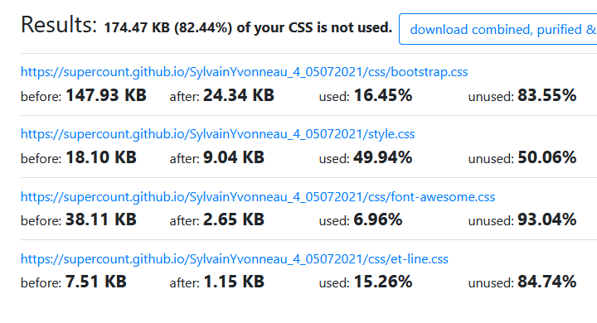
gain total de place : 82,44%

Après modifications supplémentaires pour corrections de certains problèmes, la taille totale des fichiers est de 42,49 Ko.

La taille initiale des fichiers étant de 225,26 Ko, cela induit un gain de place de 81,13% sur les fichiers CSS

Comparatif Google Lighthouse :

Avant correctifs :
Page principale :
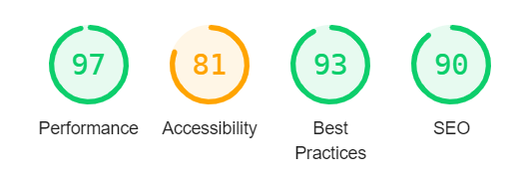
Page de contact :
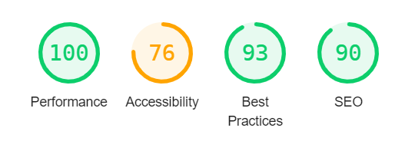

Après correctifs :
Page principale :
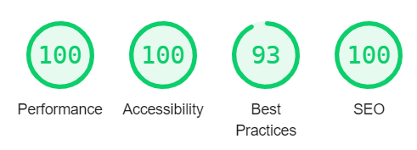
Page de contact :

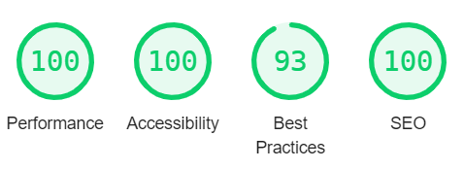

Comparatif WebPageTest :

Les tests suivants ont été réalisés avec le site Webpagetest.org sur un médian de 3 tests de chargement considérant une première visite :

Résultats du test avant les correctifs :
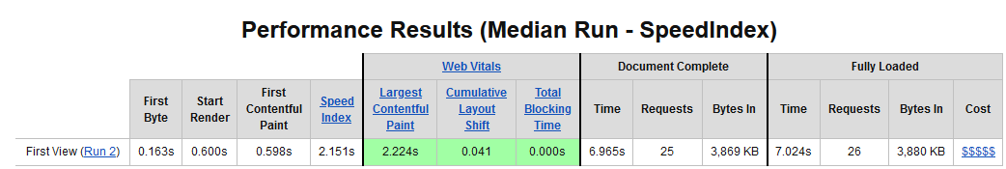
Page chargée en 7,024 secondes

Résultats du test après les correctifs :
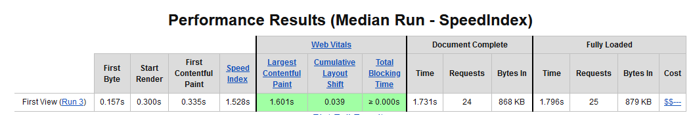
Page chargée en 1,796 secondes

On remarque une amélioration de 75% sur le temps de chargement de la page suite aux diverses modifications correctives.

